УШИБЫ

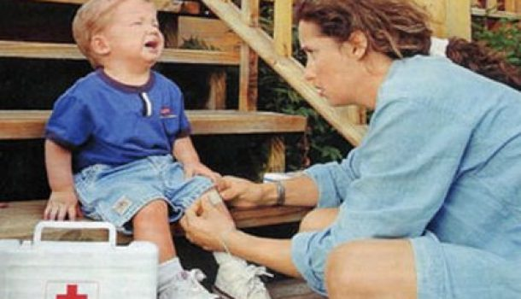
Ушиб – закрытое повреждение тканей и органов без существенного нарушения их структуры. Обычно возникает в результате удара тупым предметом или при падении. Чаще повреждаются поверхностно расположенные ткани (кожа, подкожная клетчатка, мышцы и надкостница). Особенно страдают при сильном ударе мягкие ткани, придавливаемые в момент травмы к костям. В результате ушиба голени в области передневнутренней ее поверхности, где кожа и подкожная клетчатка прилежат к кости, возможно, омертвение кожи и ее последующее отторжение.
Основными симптомами ушиба являются:
боль,
припухлость,
гематома (синяк, кровоизлияние в ткани),
нарушение функции.
Боль возникает сразу в момент получения травмы и может быть весьма значительной, в течение нескольких часов боль стихает.
Практически сразу после повреждения появляется болезненная припухлость, которая нарастает в течение нескольких часов (до конца первых суток).
Время проявления гематомы (кровоизлияния) зависит от ее глубины. При ушибе кожи и подкожной клетчатки гематома становится видна практически сразу. При более глубоком расположении гематома проявится снаружи в виде кровоподтека лишь на 2 –3 сутки. Цвет кровоподтека меняется с течением времени. Свежий кровоподтек красного цвета, затем его окраска становится багровой, а через 3 –4 дня он синеет. На 5 –6 день кровоподтеки становятся зелеными, а затем желтыми, после чего постепенно исчезают. Таким образом, по цвету кровоподтека можно определить давность повреждений. Нарушение функции при ушибе происходит обычно не сразу, а по мере нарастания гематомы и отека. Страдают обычно активные движения: человек, например, не может самостоятельно согнуть поврежденную руку или ногу из-за сильной боли, но конечность может сгибаться пассивно (с помощью другого человека), хотя это тоже весьма болезненно. Этим ушибы отличаются от переломов и вывихов, при которых уменьшение объема движений возникает сразу после травмы и касается как активных, так и пассивных движений. Необходимо отметить, что клинические проявления ушибов, растяжений и разрывов очень похожи между собой и зачастую похожи на симптомы перелома или вывиха.
Рассуждайте просто: если у вас нет уверенности в том, что у больного обычный ушиб – накладывайте фиксирующую повязку по правилам оказания первой помощи при переломах и доставляйте пострадавшего в больницу, где его сможет осмотреть врач и будет возможность сделать рентгеновское исследование.
Первая помощь
Для уменьшения развития гематомы и травматического отека как можно раньше следует местно применить холод и покой. Ушибленное место можно поместить под холодную проточную воду, приложить снег или лед, забинтовать мокрым полотенцем. Для ограничения движений при ушибах в области суставов накладывают давящую повязку (как можно раньше от момента получения травмы). Для уменьшения отека применяют возвышенное положение конечности.
Не следует смазывать ушибленное место йодом, растирать его, делать массаж.
Рассасыванию кровоподтека способствуют тепловые процедуры (грелка с теплой водой, теплые ванны и т.п.), согревающие компрессы, активные движения с нарастающей амплитудой в суставах, расположенных рядом с поврежденным местом, к которым можно приступать только через несколько дней после травмы.
При подозрении на ушибы внутренних органов до прибытия скорой помощи
необходимо освободить пострадавшего от стесняющей его одежды и положить на ровное место.

